jsmap：index.html(热地图)

project：ceshi(测试代码)

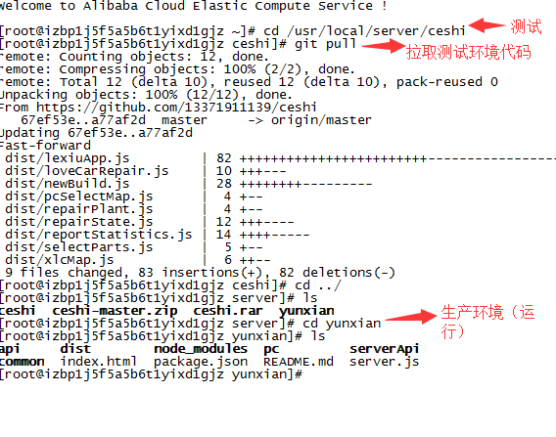

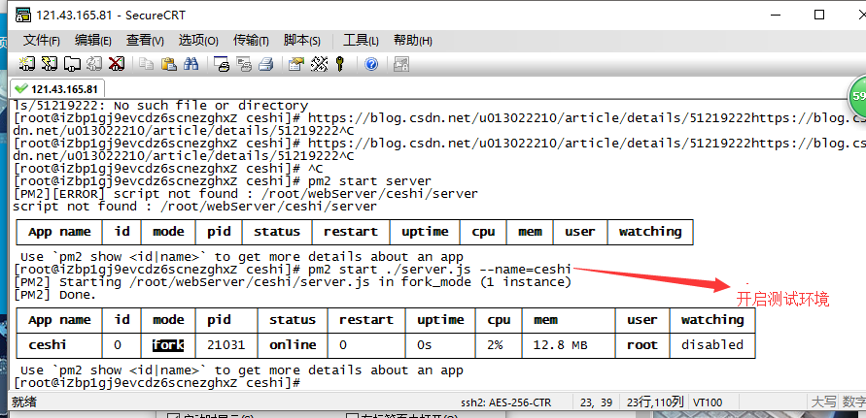

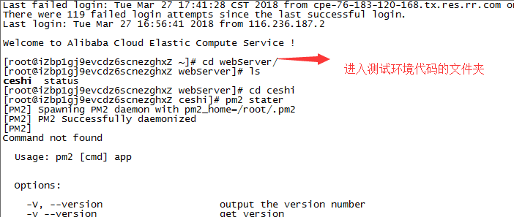

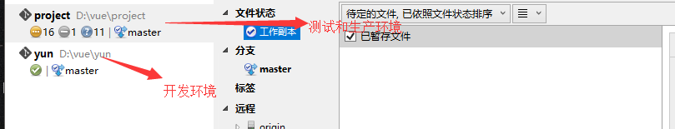

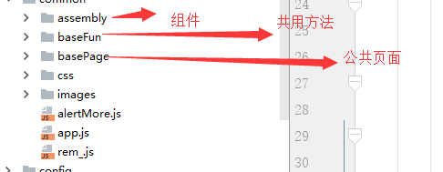

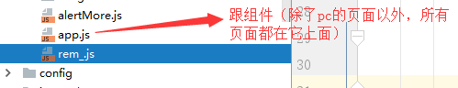

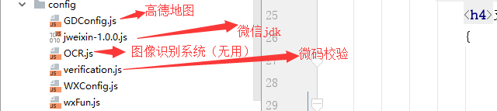

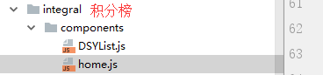

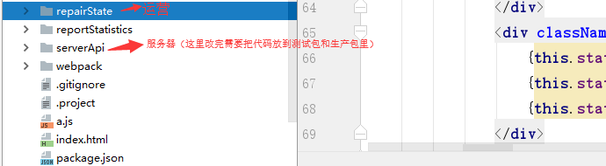







在linux中克隆一遍之后，再克隆就可以直接使用git pull来直接拉取

Linux里克隆的话要选择分支 git clone -b master(分支名) https://github.com/fengshuanmin/yunxian.git（git仓库名）

Pm2 start yunxian(测试环境)（启动测试环境）

Pm2 logs(打印日志)

